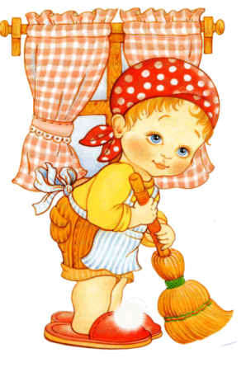

Воспитание самостоятельности
у детей

Человек не может быть свободным, Если он не самостоятелен.

М. Монтессори

Самостоятельность ребенка для многих родителей – очень желаемое, но порой труднодостижимое качество. Что влияет на его формирование? Как сделать, чтобы дети росли самостоятельными, но не путали это понятие с «вседозволенностью»? Когда уже пора начинать приучать чадо к независимости и самостоятельности?
Прежде чем ответить на эти вопросы необходимо разобраться, что значить «быть самостоятельным!»?

Специалисты определяют самостоятельность таким образом:

- умение действовать по собственной инициативе, замечать необходимость своего участия в тех или иных обстоятельствах;
- умение выполнять привычные дела без обращения за помощью и контроля взрослого;
- умение осознанно действовать в ситуации заданных требований и условий деятельности;
- умение осознанно действовать в новых условиях (поставить цель, учесть условия, осуществлять элементарное планирование, получить результат);
- умение осуществлять элементарный самоконтроль и самооценку результатов деятельности;
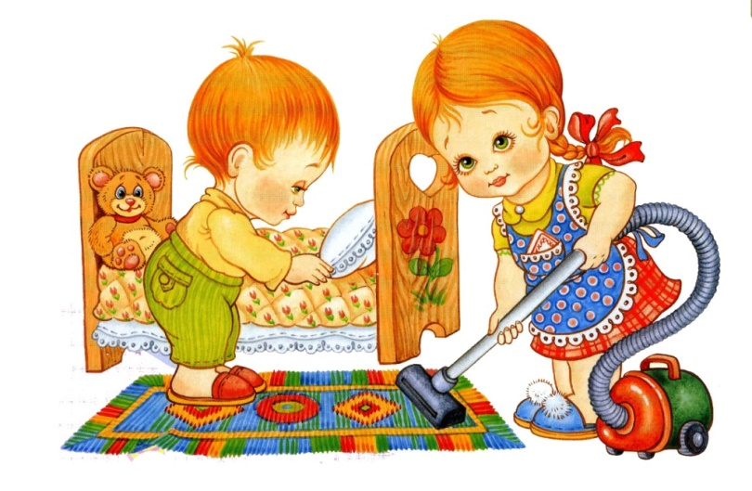
- умение переносить известные способы действий в новые условия.


Если говорить о воспитании самостоятельности, то, исходя из особенностей развития детей старшего дошкольного возраста, можно дать следующие рекомендации родителям.

- В этом возрасте неплохо давать ребенку возможность самостоятельно выбирать то, что он сегодня наденет.
Но при этом следует не забывать, что ребенку нужно помочь с выбором. Ему нужно объяснить, например, что сейчас осень, дожди, прохладно на улице, поэтому летнюю одежду надо отложить до весны, а вот из осенних вещей он может выбрать, что ему больше по душе. Можно также начинать вместе с ребенком совершать покупки в магазине и учитывать его выбор.

- Но, пожалуй, главная задача взрослого — приучить ребенка к мысли, что для него, как и для всех в семье, существуют определенные правила и нормы поведения, и он должен им соответствовать. Для этого важно закрепить за ребенком постоянное поручение, соответствующее его возрасту. Конечно, возможности ребенка в дошкольном возрасте еще очень невелики, но все-таки они есть. Даже самый маленький ребенок 2-3-х лет, а тем более дошкольник, в состоянии убрать, например, свой уголок с игрушками. Также обязанностью дошкольника в семье может стать поливка комнатных растений, помощь в накрытии обеденного стола (разложить салфетки, столовые приборы, поставить хлеб и т.п.), помощь в уходе за домашним питомцем и др.

- Не следует ограждать ребенка от проблем: позволяйте ему встречаться с отрицательными последствиями своих действий (или своего бездействия).

- Воспитание самостоятельности предполагает также формирование у ребенка умения найти самому себе занятие и какое-то время заниматься чем-то, не привлекая к этому взрослых.

- Основной ошибкой взрослых в воспитании детской самостоятельности является, чаще всего, гиперопека ребенка и полное устранение от поддержки его действий.
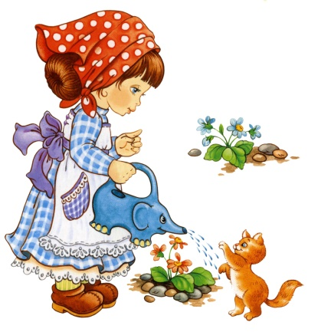

И напоследок, семь простых правил установления сотрудничества с детьми, описанные в книге Джона Грэя «Дети с небес»:

- Просите, а не приказывайте и не требуйте. Используйте следующие фразы, которые приглашают вашего ребенка к сотрудничеству: «Сделай, пожалуйста,…», «Не сделаешь ли ты…?».

- Откажитесь от риторических вопросов, которые провоцируют плохое поведение ребенка: «Почему ты бьешь братика?», «Почему все игрушки разбросаны?».

- Говорите прямо. Вместо «пустых» фраз используйте позитивные просьбы: «Ведите себя, пожалуйста, тише» (вместо «Дети, вы слишком шумите»), «Не перебивай меня, пожалуйста» (вместо «Ты снова меня перебиваешь»).

- Откажитесь от объяснений, уже известных ребенку. Не надо объяснять четырехлетнему ребенку, зачем чистить зубы, иначе он будет только сопротивляться вашим доводам. Просто скажите: «Не почистишь ли ты зубы?».

- Откажитесь от лекций. Если лекции нацелены на то, чтобы мотивировать определенное поведение, ребенок утрачивает желание сотрудничать. Другое дело, если он сам просит совета.

- Не пытайтесь манипулировать ребенком с помощью чувств. Когда родители делятся с детьми своими негативными переживаниями: «Мне не нравится…», дети начинают чувствовать слишком большую ответственность за настроение родителей и стараются подстроиться под их желания.

- Волшебное слово, чтобы добиться сотрудничества – это слово «давай». С его помощью укрепляется естественная связь между родителями и детьми.

Удачи, терпения и сил Вам и Вашему ребенку!

